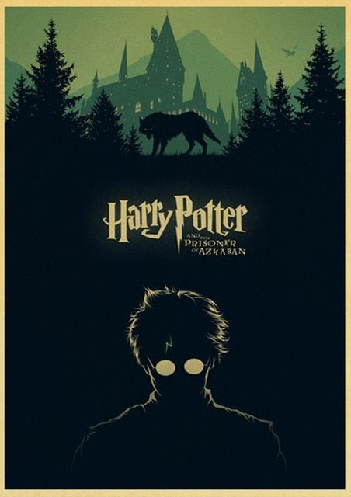
Roxforti Varázsfesztivál

Program ✨

📅 Időpont: 2025. április 12-13.
📍 Helyszín: Roxmorts
🔮 Szombat (április 12.)
🔹 10:00 – Beosztási ceremónia 🎩 (Teszlek Süveg dönt!)
🔹 11:30 Pálcakészítés Ollivandernél ✨
🔹 12:30 – Vajsör- és tökös derelye kóstoló 🍻
🔹 15:00 Tekergők kincsvadászata 🗺
🔹 17:00 Dumbledore vs. Voldemort párbaj ⚡
🔹 21:00 Szellemjárás Roxfortban 👻
✨ Vasárnap (április 13.)
🔹 10:00 Rúnák és varázstörténelem 📜
🔹 12:00 Legendás lények gondozása 🦉
🔹 15:00 Kviddics Kupa döntő 🏆 (Griffendél vs. Mardekár)
🔹 21:00 Weasley-ikrek tűzijátéka 🎆
🎫 Belépő:
Egynapos 500 galleon
Hétvégi bérlet 900 galleon
📜 Regisztrálj baglyoddal vagy a Roxmorts Minisztériumban! ✉

